Alerta ao sal
Os alunos do 1º ano da Escola Básica de Pousada de Saramagos aceitaram o desafio “Alerta ao sal”, do projeto Eco Escolas, e foram investigar.
Abriram os armários lá de casa e descobriram o sal escondido em diferentes alimentos processados, lendo os rótulos e registando a informação. Pesquisaram também os malefícios do sal na nossa saúde e como reduzir o consumo do mesmo.
Um trabalho feito com a ajuda dos pais, havendo assim uma maior sensibilização para uma alimentação equilibrada e saudável em família.
5 alimentos processados escolhidos:
- Atum ; - fiambre ; - leite ; - cereais; - salsichas
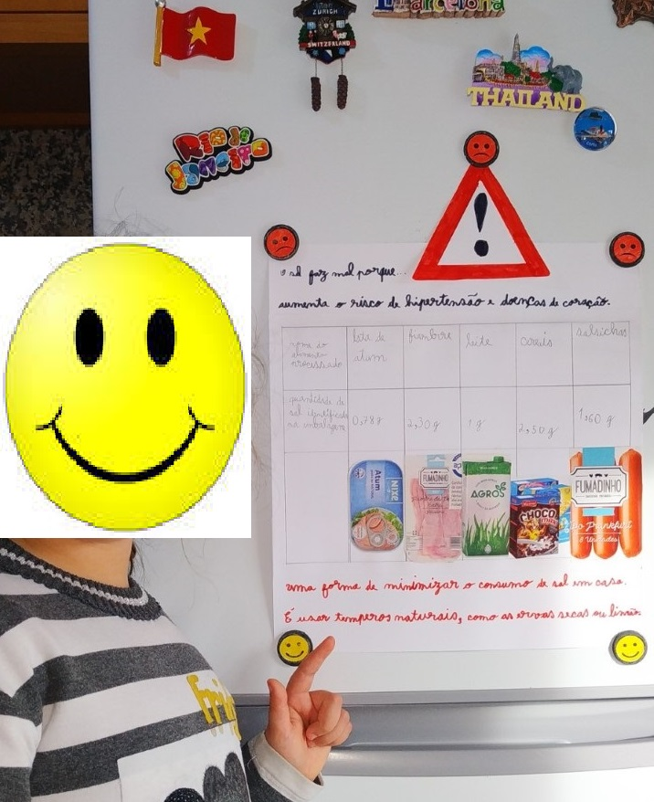

Alerta: O sal faz mal porque aumenta o risco de hipertensão e doenças do coração.
Solução: Uma forma de minimizar o consumo de sal em casa é usar temperos naturais, como as ervas secas ou limão.

